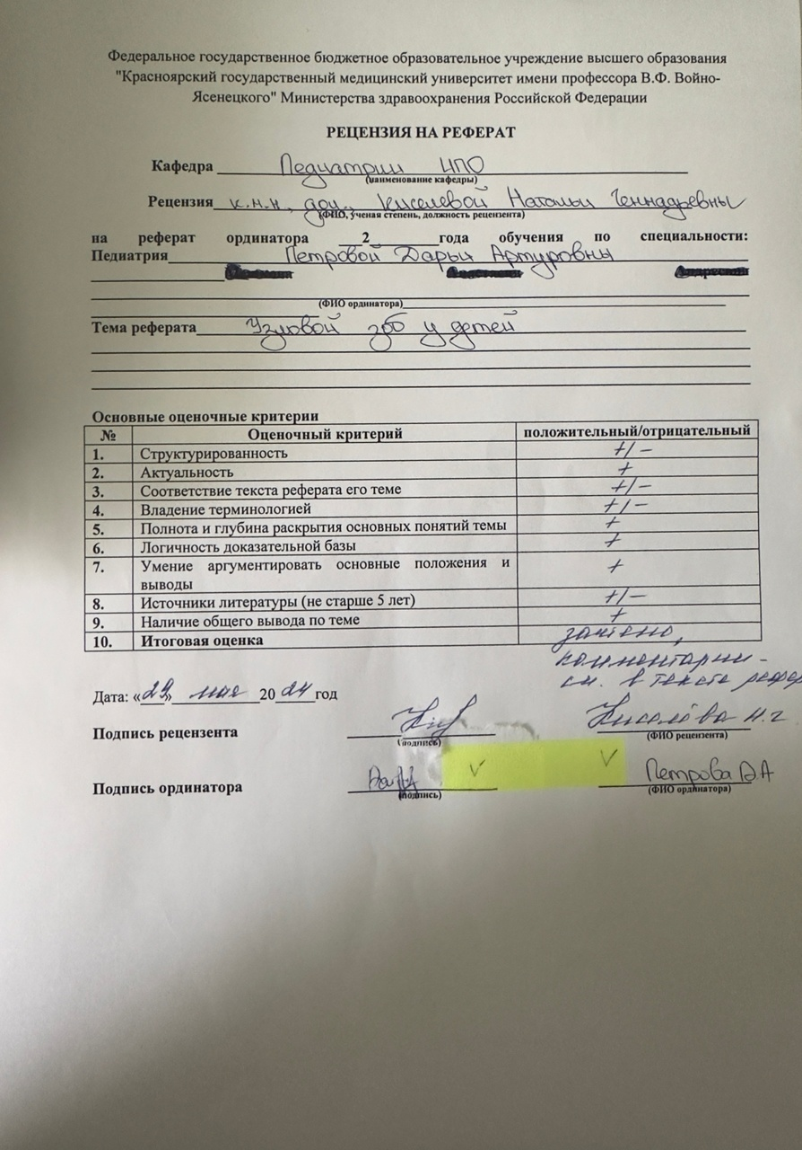
Федеральное государственное бюджетное образовательное учреждение высшего образования "Красноярский государственный медицинский университет имени профессора В.Ф. Войно-Ясенецкого" Министерства здравоохранения Российской Федерации.

Кафедра педиатрии ИПО

Зав. кафедрой: д.м.н, проф. Таранушенко Т.Е.
Проверил: к.м.н., доц. Киселева Н.Г.

Реферат
На тему: «Узловой зоб у детей»

Выполнила: врач-ординатор Петрова Д.А.

г. Красноярск, 2024 г.

Содержание
Список сокращений 3
Актуальность 4
Общие принципы диагностики узлового зоба 4
Ультразвуковое исследование, критерии EU-TIRADS и интерпретация результатов исследования 7
Наиболее частые состояния, сопровождающиеся узловым зобом у детей 10
Узловой токсический зоб 10
Узловой и многоузловой нетоксический зоб при йододефицитных состояниях 12
Дифференцированная карцинома щитовидной железы (DTC) 13
Гистопатологическая диагностика и характеристика DTC 14
Молекулярное тестирование образца ТАБ 15
Хирургический подход при DTC 16
Основные принципы ведения пациентов с DTC 19
Наблюдение пациентов в период ремиссии 21
Поздние эффекты лечения 23
Заключение 24
Список литературы 25

Список сокращений
CCS — дети, пережившие рак
DTC – дифференцированная карцинома щитовидной железы
I - йод
MTC – медуллярная тиреоидная карцинома
PTC – папиллярная карцинома щитовидной железы
PTHS – опухолевый синдром гамартомы PTEN
ВОЗ – Всемирная Организация Здравоохранения
ДНЗ - диффузный нетоксический (эутиреоидный) зоб
ЙД – йодный дефицит
ЙДЗ – йододефицитные заболевания
МТЗ – многоузловой токсический зоб
ТТГ – тиреотропный гормон
СТ4 – свободный тироксин
СТ3 – свободный трийодтиронин
рчТТГ - рекомбинантный ТТГ
РЙТ - радиойодтерапия
ТАБ – тонкоигольная аспирационная биопсия
ТТГ - тиреотропный гормон
Тг/ТГ – тиреоглобулин
УЗ - узловой или многоузловой зоб
УЗИ – ультразвуковое исследование
УЗТ – узловой токсический зоб
ФА – функциональная автономия
ЩЖ – щитовидная железа

Актуальность
Среди заболеваний эндокринных органов у детей первое место занимает патология щитовидной железы. Предполагается, что физиологическое диффузное увеличение щитовидной железы у значительной доли подростков трансформируется в многоузловой зоб. С позиции клинической медицины - узловой зоб — собирательное клиническое понятие, объединяющее различные по морфологии объемные образования щитовидной железы (ЩЖ), выявляемые с помощью пальпации и визуализирующих инструментальных методов диагностики (чаще всего — ультразвукового исследования(УЗИ)). Узловой зоб чаще всего представлен эндемическим зобом, узловым токсическим зобом, очаговым аутоиммунным тиреоидитом, доброкачественными и злокачественными опухолями щитовидной железы. Морфологический термин «узловой зоб» подразумевает патологическое увеличение щитовидной железы, связанное с очаговой (узловой) гиперплазией и/ или гипертрофией ее паренхимы. Узловой зоб представлен в IV классе МКБ-10 в 2-х рубриках: нетоксический одноузловой зоб (Е04.1) и нетоксический многоузловой зоб (Е04.2). [1]
Лечение узлов щитовидной железы у детей является сложной задачей с очевидной целью выявления детей со злокачественными узлами, поскольку доброкачественные узлы не всегда требуют лечения. Рак щитовидной железы встречается у детей очень редко, его распространенность составляет 1:1 000 000 у детей <10 лет и до 1:75 000 у детей в возрасте 15–19 лет, если диагноз диагностируется на основании клинических признаков и симптомов. При скрининге населения УЗИ возможно выявить небольшие, клинически незаметные дифференцированные карциномы ЩЖ (DTC) при более высоких показателях заболеваемости, без доказательств того, что лечение таких узелков снизит уровень смертности или улучшит исходы здоровья пациентов. У 10–56,7% детей дошкольного возраста выявляется йодный дефицит легкой степени; при этом уровень заболеваемости зобом значительно выше у детей, проживающих на территории, загрязненной предприятиями черной металлургии. В генезе эндемического зоба все большую роль отводят техногенным ксенобиотикам – тяжелым металлам, углеводородам, соединениям азота, некоторым микроэлементам. Многолетние наблюдения роста патологии щитовидной железы позволяют отнести ее к индикаторным заболеваниям, характеризующим экологическое неблагополучие региона. [2]

Общие принципы диагностики узлового зоба
Как правило, пациенты могут не предъявлять никаких жалоб, а образование в ЩЖ является случайной находкой. При сборе анамнеза необходимо обратить внимание на район проживания, образ жизни и питание пациента, имеется ли дополнительная дотация йода, имеются ли у пациента какие-либо диагностированные заболевания ЩЖ. [2,3,6]
Риск развития карциномы ЩЖ высокий у детей, имеющих в анамнезе облучение шеи, I-131(искусственный радиоактивный изотоп йода) или в результате радиоактивных осадков (определяемых как воздействие дозы на щитовидную железу 100–500 мГр или более), с положительным семейным анамнезом по раку щитовидной железы или с известным наличие синдрома предрасположенности к раку щитовидной железы. [2]
Табл 1. Генетические синдромы, связанные с неоплазией щитовидной железы [2,8]
Наследственный опухолевый синдром | Патогенный вариант и тип наследования | Тип неоплазии ЩЖ | Синдромальные признаки, отмеченные при клиническом осмотре | Дополнительные клинические особенности
Семейный аденоматозный полипоз (САП) (включает синдром Гарднера и синдром Тюрко) | АПК  Аутосомно-доминантный тип  20% случаев возникает de novo | Крибриформно-медуллярный рак | Врожденная гипертрофия пигментного эпителия сетчатки (ВГРПЭ), врожденное отсутствие зубов, задержка прорезывания зубов, зубные кисты, сверхкомплектные зубы, одонтомы, эпидермоидные кисты, фиброзная дисплазия черепа, остеомы нижней челюсти, фибромы. | Гепатобластома, медуллобластома, множеств. аденоматозные полипы по всему ЖКТ, преимущественно поражающие толстую кишку с высокой вероятностью злокачественной трансформации, а также аденомы верхних отделов ЖКТ и аденомы надпочечников.
Комплекс Карни | PRKAR1A  Аутосомно-доминантный тип.  30% случаев возникают de novo. | Папиллярный рак щитовидной железы, фолликулярная аденома и фолликулярный рак щитовидной железы | Лентиго от бледно-коричневого до черного цвета на коже, губах и слизистой оболочке полости рта, миксомы мягких тканей, шванномы и голубые невусы эпителиоидного типа. | Доброкачественные опухоли надпочечников (первичная пигментная узловая болезнь надпочечников), опухоли гипофиза (часто соматотропиномы), крупноклеточные кальцифицирующие опухоли из клеток Сертоли, аденома протоков молочной железы, остеохондромиксома и псаммоматозная меланотическая шваннома оболочки нерва.
синдром DICER1 | DICER1  Аутосомно-доминантный | Многоузловой зоб, папиллярный рак щитовидной железы и низкодифференцированная карцинома | Макроцефалия (> 97-го центиля). | Плевролегочная бластома, опухоли яичников из клеток Сертоли-Лейдига, кистозная нефрома, медуллоэпителиома цилиарного тела, эмбриональная рабдомиосаркома ботриоидного типа, назальная хондроменхимальная гамартома, бластома гипофиза, пинеобластома, опухоль Вильмса и ювенильные кишечные гамартомы.
PTEN Опухолевый синдром гамартомы  (PHTS) (синдром Каудена, синдром Баннаяна-Райли-Рувалкабы и синдром Протея, связанный с PTEN ) | ПТЭН  Аутосомно-доминантный.  Более 10% случаев возникают de novo. | Многоузловой зоб, фолликулярная аденома, папиллярный рак щитовидной железы (классический и фолликулярный вариант)  (случаи FTC встречаются чаще, чем PTC) | Макроцефалия (> 97-го центиля) и долихоцефалия, трудности в обучении, аутизм и задержка развития, липомы, сосудистые особенности, включая гемангиомы и артериовенозные мальформации, гипертрофия десен, папилломы полости рта, папулы на лице, акральные кератозы, ладонно-подошвенный кератоз, трихилеммы, пигментированные пятна головки полового члена. полового члена и разрастание тканей. | Доброкачественные и злокачественные опухоли молочной железы, толстой кишки, эндометрия и почек, болезнь Лермитта-Дюкло у взрослых вследствие диспластической ганглиоцитомы мозжечка.
синдром Вернера | WRN  Аутосомно-рецессивный | Папиллярный рак щитовидной железы,  фолликулярный рак щитовидной железы и анапластический рак щитовидной железы | Низкий рост (отсутствие пубертатного скачка роста), катаракта, преждевременное старение, плотная атрофия кожи, изъязвления, гиперкератоз, пигментные изменения, регионарная подкожная атрофия и характерное «птичье лицо», гипогонадизм, вторичное половое недоразвитие, преждевременное поседение и истончение кожи. волосы на голове, плоская стопа и ненормальный голос. | Злокачественная меланома, менингиома, саркомы мягких тканей, лейкозы и предлейкемические состояния костного мозга, первичные новообразования костей, остеопороз, кальцификация мягких тканей, признаки преждевременного атеросклероза и сахарный диабет.

Физикальный осмотр: необходимо оценить физическое развитие и определить его динамику, провести полную оценку соматического статуса, уделить внимание пальпации лимфатических узлов, для определения дальнейшей тактики ведения пациента [2,3,4,6].
Для оценки степени увеличения ЩЖ методом пальпации ВОЗ (2001) рекомендована следующая классификация [3,4,5,6,7]:
0-я (нулевая) степень — зоба нет (объем каждой доли не превышает объем дистальной фаланги большого пальца руки обследуемого);
1-я степень — зоб пальпируется, но не виден при нормальном положении шеи. Сюда же относятся узловые образования, не приводящие к увеличению самой железы;
2-я степень — зоб четко виден при нормальном положении шеи.
Местно-распространенное заболевание, за исключением метастатической лимфаденопатии, с большими или фиксированными образованиями щитовидной железы, параличом голосовых связок, опухолевой инвазией в пищевод или трахею, выявленную при физическом осмотре, у детей встречается редко. В случае обширной шейной лимфаденопатии, необходимо провести низкодозную КТ грудной клетки без контрастного вещества для оценки наличия метастазов в легких; однако эти метастазы также станут видимыми в момент сканирования I-131. Лучше избегать проведения КТ с контрастным усилением, если это явно не требуется для планирования хирургического вмешательства. Если проводится КТ с контрастным усилением, перед назначением лечения I-131 должен пройти интервал от 6 недель до нескольких месяцев, чтобы оптимизировать поглощение I-131 доброкачественными или злокачественными клетками щитовидной железы. Также возможно проведение МРТ без контрастного усиления. [2]
Сцинтиграфия ЩЖ рекомендована пациентам с узловым/многоузловым зобом при подозрении на функциональную автономию ЩЖ, эктопию и/или аплазию ЩЖ. Обычно проводится при уровне ТТГ, находящегося в нижнем квартиле. Наиболее часто для сцинтиграфии ЩЖ используется натрия пертехнетат, йобенгуан, реже натрия йодид [I131]. Натрия пертехнетат [99mTc] имеет короткий период полураспада (6 часов), что значительно уменьшает дозу облучения. [2,3,5]
При функциональной автономии изотоп накапливает активно функционирующий узел, при этом, окружающая тиреоидная ткань находится в состоянии супрессии. В ряде случаев автономия может носить диффузный характер, за счет диссеминации автономно функционирующих участков по всей ЩЖ. [2,3]
Исследование уровня ТТГ в крови. [1,2,3]
- При повышении ТТГ рекомендуется: исследование уровня СТ4 сыворотки крови, определение содержания антител к тиреопероксидазе в крови, определение содержания антител к тироглобулину в сыворотке крови с целью дифференциальной диагностики гипотиреоза;
- При снижении уровня ТТГ рекомендуется: исследование уровня СТ4 сыворотки крови, исследование уровня СТ3 в крови, определение содержания антител к рецептору ТТГ в крови для дифференциальной диагностики тиреотоксикоза.
Диагностическое значение сывороточного кальцитонина у ребенка с узлом ЩЖ
МТС (медуллярная карцинома ЩЖ) возникает из парафолликулярных С-клеток, секретирующих кальцитонин. Его уровень в сыворотке начинает повышаться с развитием гиперплазии С-клеток и далее увеличивается при прогрессировании карциномы. [2]
Хотя сывороточный кальцитонин является чувствительным тестом на MTC, когда кальцитонин сильно повышен, умеренно повышенные уровни неспецифичны и могут быть вызваны различными лекарственными препаратами, доброкачественными заболеваниями, не связанными с ЩЖ. Специфичность можно улучшить, измеряя кальцитонин после стимуляции кальцием. Детям с узлом щитовидной железы, имеющим в семейном анамнезе MTC или другие заболевания, связанные с MEN 2A или 2B, рекомендуется измерение сывороточного кальцитонина. Однако не существует четких доказательств потенциальной пользы регулярного измерения кальцитонина у детей с узлами щитовидной железы. Однако, поскольку MTC> 1 см вызывает серьезное повышение уровня кальцитонина, низкий уровень кальцитонина в узле щитовидной железы> 1 см исключает MTC. Таким образом, решение об измерении кальцитонина у ребенка с узлом щитовидной железы зависит от индивидуальных условий и предпочтений врача. Если у ребенка выявлен МТС, необходимо провести генетический скрининг RET, поскольку в большинстве случаев МТС у детей имеет наследственную форму «de novo» или «скрытую» наследственную форму с неизвестным семейным анамнезом. [2]

Ультразвуковое исследование, критерии EU-TIRADS и интерпретация результатов исследования
Всем детям при наличии жалоб, а также при обнаружении узлов по результатам физикального осмотра необходимо провести УЗИ ЩЖ и шеи, чтобы оценить риск развития рака ЩЖ. При проведении УЗИ объем ЩЖ подсчитывают с учетом ширины (Ш), длины (Д) и толщины (Т) каждой доли и коэффициента поправки на эллипсоидность по следующей
Формуле [1,3,5,6,7]: V щж = [(Ш пр * Д пр * Т пр ) + (Ш л *Д л * Т л )]* 0,479

Рис 1. Блок-схема первоначальной оценки, лечения и последующего наблюдения за узлом щитовидной железы у детей. [2]
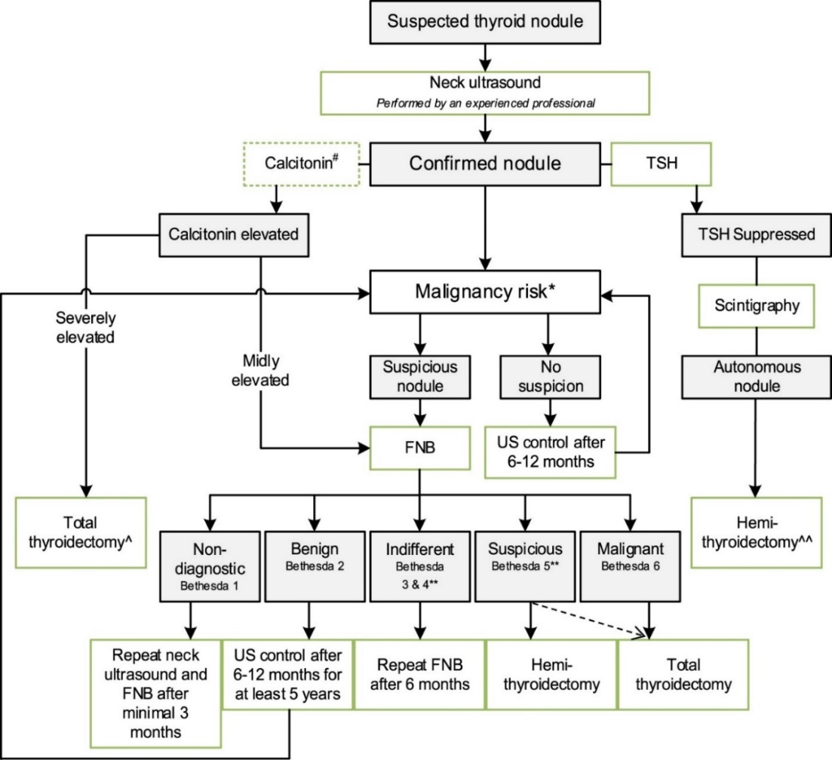
Необходимо обратить внимание на то, что специфичность и чувствительность УЗИ щитовидной железы для отличия доброкачественного узла щитовидной железы от рака щитовидной железы у детей варьируются в зависимости от того, какие характеристики УЗИ оценивались, и от использования комбинаций таких характеристик. Чувствительность к следующим характеристикам УЗИ: гипоэхогенность: 50,2–84,0%, кальцификаты: 89,2–98,5%, форма выше ширины: 89,7–92,3%, неровный край: 80,2–94,4% и повышенная васкуляризация: 25,9–97,8%. При объединении признаков (в зависимости от исследования) специфичность увеличивалась и колебалась от 41,4 до 100%. Однако следует иметь ввиду, что эти системы оценки основаны на взрослых популяциях и некоторые из них не были проверены на детях (например, критерии размеров). В исследовании, опубликованным при участии детей, включавшим 52 человека с доказанным DTC, наблюдалась значительная связь между аномальной гистологией лимфатических узлов и круглой формой (P = 0,0002) и аномальной эхотекстурой (P ≤ 0,0001) или васкуляризацией (P ≤ 0,0001). Сонографические данные правильно предсказали, были ли узлы гистологически поражены метастатическим заболеванием в 42/52 (81%). Чувствительность сонографии составила 79%, специфичность - 84%, прогностическая ценность положительного результата - 90%, прогностическая ценность отрицательного результата - 70%, точность - 81%. Эти новые результаты могут быть использованы в качестве руководства для исследователя и подчеркнуть важность выполнения УЗИ шеи опытным специалистом по УЗИ щитовидной железы. [2]
EU- TIRADS - это акроним от European Thyroid image reporting and data system. Классификация TIRADS, разработанная American College of Radiology (ACR), используется для того, чтобы определить дальнейшую тактику ведения пациентов, у которых выявили узловые изменения в ЩЖ. [2,3,4,5,7]
В 2017 году разработана стандартизированная шкала оценки изменений ЩЖ (шкала ACR TIRADS), рекомендации для выполнения тонкоигольной аспирационной биопсии (ТАБ) и повторных исследований. [2,3,4,5,6,7]
- EU-TIRADS 1 - изменения в структуре ЩЖ и узлы отсутствуют.
- EU-TIRADS 2 - доброкачественные образования, риск малигнизации 0%, включает 2 категории узлов: анэхогенные (кисты) и губчатые узлы. ТАБ не показана, но может быть выполнена с лечебной целью. Если в кистозных узлах есть пристеночный солидный компонент, они переквалифицируются в категорию низкого риска.
- EU-TIRADS 3 - образование низкого риска малигнизации - 2-4%. Образования изо- и гипер-эхогенные, округлой или овальной формы, с четкими контурами, при отсутствии любых подозрительных признаков. ТАБ показана при узлах ≥20 мм.
- EU-TIRADS 4 - образование среднего риска малигнизации - 6-17%. Образования умеренно гипо-эхогенные, округлой или овальной формы с четкими контурами, при отсутствии любых подозрительных признаков. В эту группу относятся также гетерогенные узлы с гипоэхогенными участками. Основное различие между низким и средним риском заключается в эхогенности солидных участков узла. В случае гетерогенности узла наличие любого гипоэхогенного участка будет относить узел к группе среднего риска. ТАБ показана при узлах >15 мм.
- EU-TIRADS 5 - образование высокого риска малигнизации - 26-87%. Образование хотя бы с одним признаком злокачественности: значительно пониженная эхогенность (эхогенность образования ниже эхогенности мышц шеи), нечеткие неровные контуры, микрокальцинаты, размеры узла «выше, чем шире». ТАБ показана при узлах ≥10 мм.
Дифференциация изменений в TR4 и TR5 категориях основывается на сонографических признаках, характерных для злокачественных процессов: Солидный компонент, выраженный гипоэхогенный узел, микродольчатые и неровные контуры, микрокальцинаты, длина меньше ширины (округлые и стоячие). [2]
При первичном доброкачественном результате ТАБ необходимо повторить в ближайшее время для исключения ложноотрицательного результата. Если узел размером <1 см и нет изменений со стороны регионарных лимфатических узлов, рекомендуется динамическое наблюдение с регулярными УЗИ каждые 6 мес. Протокол УЗИ регионарных лимфатических узлов должен включать оценку следующих параметров: размер (необходимо оценивать диаметр или переднезадний размер, а не длину. Для всех шейных лимфатических узлов, кроме II уровня фасциально-клетчаточного пространства шеи (поднижнечелюстная зона), наибольший размер составляет не более 0,6 см, для II уровня – не более 0,8 см); соотношение длинной и короткой осей; наличие/отсутствие ворот; кистозные изменения; точечные гиперэхогенные включения (микрокальцинаты); характер васкуляризации (ворота или весь лимфатический узел); повышение эхогенности лимфатического узла (сходство с нормальной тканью ЩЖ). [2,3,4,5,7]
Наиболее специфичными признаками, позволяющими заподозрить метастатическое поражение лимфатического узла, являются микрокальцинаты, кистозный компонент, периферическая васкуляризация, сходство ткани лимфатического узла с тканью ЩЖ, менее специфичными – увеличение размеров, закругленность контуров, отсутствие ворот. [2,3,4,5,6,7]

Наиболее частые состояния, сопровождающиеся узловым зобом у детей

Узловой токсический зоб
Токсический узловой зоб (ТУЗ) —заболевание, характеризующееся появлением в ЩЖ автономно функционирующих тиреоцитов, что является фактором риска развития тиреотоксикоза. [1,6]
У детей и подростков данное состояние встречается крайне редко — в 5–7,5% всех случаев узлового зоба. С наибольшей частотой ТУЗ встречается в йододефицитных регионах: среди всех причин тиреотоксикоза многоузловой токсический зоб (МТЗ) встречается в 58% случаев, а одноузловой токсический зоб — в 10%. ТУЗ у детей в дебюте заболевания может протекать как с жалобами, подозрительными в отношении тиреотоксикоза, так и без них (субклинический тиреотоксикоз). В исследовании от 2021г. у 76,2% детей основным клиническим симптомом было увеличение «объема шеи». [1,3,6,7]
В диагностический алгоритм входит: сбор анамнеза жизни и заболевания, проведение ультразвукового исследования ЩЖ, определение содержания в сыворотке крови тиреотропного гормона (ТТГ), свободного тироксина (св. Т4), свободного трийодтиронина (св.Т3 ) и АТрТТГ, проведение тонкоигольной пункционной биопсии (ТАБ) под ультразвуковым контролем и морфологическое исследование узлового образования до и после оперативного лечения. [1,6]
Дифференцировать диффузно-токсический зоб и ТУЗ позволяет сцинтиграфия ЩЖ, при которой активно функционирующий узел («горячий узел») накапливает радиофармпрепарат (РФП), а окружающая тиреоидная ткань находится в состоянии супрессии. Отечественные авторы определяют следующие стадии функциональной автономии ЩЖ: компенсированная (эутиреоз), субкомпенсированная (субклинический гипертиреоз) и декомпенсированная (манифестный гипертиреоз). В некоторых случаях автономия может носить диффузный характер за счет диссеминации автономно функционирующих участков в ЩЖ. Дополнительным критерием дифференциальной диагностики является отсутствие в сыворотке крови аутоантител к рецепторам тиреотропного гормона (АТрТТГ) при ТУЗ, в отличие от диффузно-токсического зоба (болезни Грейвса). [1,6]
Терапия ТУЗ направлена на купирование симптомов гипертиреоза с учетом злокачественного потенциала узлового образования. В доступной литературе отсутствуют данные о клиническом течении, сравнительных результатах цитологических и гистологических данных пациентов с ТУЗ, дебютировавшим в детском возрасте. [1,6]
Единственным дооперационным методом оценки структурных изменений и установления цитологических параметров образований в ЩЖ является ТАБ, особенно при размерах узловых образований более 1 см. ТАБ является обязательной в первую очередь для оценки злокачественного потенциала узлового образования ЩЖ. Цитологическое исследование пунктата узлового образования ЩЖ не позволяет надежно дифференцировать доброкачественную опухоль — фолликулярную аденому — от рака ЩЖ. Достоверно диагностировать потенциал злокачественности новообразований возможно только на основании послеоперационного гистологического исследования. В большинстве случаев ТУЗ — это доброкачественное образование с низким риском малигнизации. Однако в связи с риском более агрессивного течения рака ЩЖ в детском возрасте гистологическое исследование помогает обнаружить случайную опухоль, расположенную в гиперфункционирующем узле. Несмотря на проведение гемитиреоидэктомии, после проведения оперативного лечения в течение последующих 3 месяцев у 15,7% пациентов развился послеоперационный гипотиреоз, потребовавший назначения заместительной терапии. После проведения радиойодтерапии (РЙТ) у 1 пациента сохраняется эутиреоз, второму ребенку потребовалось назначение заместительной гормональной терапии. [1]
В настоящий момент существуют два типа радикального лечения ТУЗ — оперативное лечение и РЙТ. Выбор тактики лечения зависит от многих причин, в том числе обусловлен возможными рисками анестезиологических пособий в случае хирургического лечения и развития гипотиреоза после проведения РЙТ. У детей РЙТ при ТУЗ проводится редко в связи с потенциальной возможностью возникновения в отдаленном периоде рака ЩЖ. Риск малигнизации узловых образований ЩЖ у детей может достигать 20%, аналогичная тенденция возможна и в случае автономно функционирующих образований. В связи с крайне редкой встречаемостью ТУЗ ЩЖ у детей важно обобщить клинические данные детей с этим заболеванием. [1]
К антитиреоидным медикаментам относятся: метимазол, карбимазол и пропилтиоурацил. В качестве тиреостатического препарата практически у всех детей препаратом первой линии необходимо использовать тиамазол с индивидуальным подбором дозировок в соответствии с возрастом и переносимостью препарата. [1]

Узловой и многоузловой нетоксический зоб при йододефицитных состояниях
I(йод) является обязательным структурным компонентом гормонов щитовидной железы,
которые в свою очередь обеспечивают полноценное развитие и функционирование человеческого организма. [4]
Суточная потребность в данном элементе составляет: [4]
• 90 мкг — для детей до 5 лет;
• 120 мкг — для детей с 5 до 12 лет;
• 150 мкг — для детей с 12 лет и взрослых;
• 250 мкг — для беременных и кормящих женщин.
Клиническая симптоматика может либо отсутствовать, либо проявляться косметическим дефектом или синдромом сдавления трахеи, пищевода, что зависит от степени увеличения объема щитовидной железы. При загрудинном зобе больших размеров может отмечаться деформация шеи, а иногда, за счет компрессионного синдрома, набухание шейных вен. Пальпаторно могут определяться узловые образования, иногда слегка болезненные за счет перерастяжения капсулы ЩЖ. [1,4,6]
Нетоксический зоб небольших размеров обычно протекает бессимптомно.
Как правило, зоб является случайной находкой. В подавляющем большинстве случаев в условиях легкого и умеренного йодного дефицита небольшое увеличение щитовидной железы обнаруживают лишь при целенаправленном обследовании. При сборе анамнеза рекомендуется оценивать местные признаки (изменение голоса, дисфагия и др.), признаки нарушения функции ЩЖ, медицинский анамнез вмешательств на ЩЖ, семейный анамнез, включая наличие узлового зоба и медуллярного рака у родственников, предшествующее облучение области головы и шеи, проживание в условиях йодного дефицита. [4,6]
Если в качестве метода лечения УТЗ/МТЗ выбрана операция, у пациентов с манифестным тиреотоксикозом необходимо достижение эутиреоза на фоне терапии антитиреоидными препаратами. Операцией выбора при МТЗ является тиреоидэктомия. Операцией выбора при УТЗ является гемитиреоидэктомия пораженной доли ЩЖ. [4,6]
После неадекватных по объему операции по поводу УТЗ/МТЗ методом выбора лечения тиреотоксикоза является радиойодтерапия. [2,4,6]
Длительное консервативное лечение антитиреоидными препаратами целесообразно лишь в случаях невозможности выполнить радикальное лечение. Предварительное лечение антитиреоидными препаратами перед проведением радиойодтерапии при УТЗ/МТЗ должно обсуждаться для пациентов, имеющих повышенный риск развития осложнений в связи с усилением тиреотоксикоза. [4]
Наблюдение пациентов после радиойодтерапии подразумевает определение СТ4 и ТТГ 1 раз в 1-2 месяца. Если тиреотоксикоз сохраняется в течение 6 месяцев после лечения, рекомендовано повторное выполнение радиойодтерапии. [4]
Рекомендуется проведение чрескожных инъекций этанола для некоторых форм узлового зоба (в частности, коллоидный узловой зоб). В солидные образования вводится 95%-ый этанол в дозе 0,5 – 1 мл на миллилитр объема узла. В кистозные образования после аспирации жидкости вводится 3 – 5 мл этанола. Инъекции проводятся 1 – 2 раза в неделю и лечение, в зависимости от размера солидного образования, как правило, заканчивается после 3 – 4 инъекций. Показаниями к данному виду лечения служат кистозные узлы ЩЖ и узловые образования с большим жидкостным компонентом, вызывающие косметический дефект шеи, если результаты ТАБ полностью исключают опухолевый процесс. [4]
Не показаны чрескожные инъекции этанола:
- при солидных «холодных» образованиях;
- при одноузловом токсическом зобе с размером узловых образований объемом более 5 мл или многоузловом токсическом зобе. [4]

Дифференцированная карцинома щитовидной железы (DTC)
Узлы ЩЖ у детей имеют в 2-3 раза повышенный риск злокачественного новообразования по сравнению с узлами щитовидной железы у взрослых. В зависимости от фонового йодного статуса региона, риск злокачественного перерождения клинически значимых узлов щитовидной железы (>1 см) у детей составляет 20–25%. по сравнению с 5–10% для узлов щитовидной железы у взрослых соответственно. [2]

Гистопатологическая диагностика и характеристика DTC
PTC (папиллярная карцинома ЩЖ) является доминирующим вариантом DTC.
Табл 2. Гистологические подтипы ДОК высокого и низкого риска и патологические характеристики высокого риска в зависимости от степени заболевания (на основании 4-ой классификации ВОЗ) [2,,7]
Высокий риск | Низкий риск
А. Гистологические подтипы
PTC из «высоких» клеток (7–13%) | Фолликулярный вариант PTC | (63-85%)
Диффузно-склерозирующий PTC (7–16%) | Классический вариант PTC
Солидный/трабекулярный PTC (1–4%) | Инкапсулированный PTC
Низкодифференцированная карцинома (2–6%) (PDTC)
Б. Характеристики высокого риска, выявленные при патологоанатомическом исследовании
Мультифокальное поражение
Двустороннее поражение
Экстракапсулярная инвазия
Распространение за пределы ЩЖ – прогностический фактор метастазирование в лимфатические узлы

Диффузно-склерозирующий PTC [2]
- связан с лимфоцитарным тиреоидитом и циркулирующими антителами;
- на момент первоначального диагноза, как правило, имеются метастазы в лимфатические узлы и легкие;
-выживаемость существенно не отличается от классического ПТК
Медуллярная карцинома ЩЖ [2]
- спорадическое (70-75%) и/или наследственное (25-30%) заболевание.
- у подавляющего большинства детей наблюдается наследственная форма, обусловленная доминантно передаваемыми или de novo патогенными вариантами протоонкогена RET, ассоциированными с множественными эндокринными неоплазиями (MEN) 2А или 2Б.
- у детей с синдромом MEN2 возраст проявления MTC зависит от природы присутствующего патогенного варианта RET, поэтому для предотвращения MTC рекомендуется профилактическое хирургическое вмешательство на щитовидной железе.
- прогноз хороший, главным образом потому что эти опухоли имеют тенденцию быть инкапсулированными/хорошо очерченными.
Фолликулярная карцинома ЩЖ [2]- в детстве встречается очень редко и обычно малоинвазивна.
В новой 5-й классификации ВОЗ микро- PTC больше не рассматривается как вариант PTC, который может быть даже более применим у детей, чем у взрослых. Кроме того, термин «низкодифференцированная карцинома» в прогностических целях сочетается с «карциномами фолликулярно-клеточного происхождения с признаками высокой степени злокачественности», охватывающими как старые PDC («островковая карцинома»), так и PTC и FTC со множеством митозов и/или очагов появляются некрозы. [2]

Молекулярное тестирование образца ТАБ
В 2007 г. в ходе экспертной конференции в Национальном Институте Рака США (г. Бетесда, штат Мерилэнд) была предложена новая классификация цитологических заключений при ТАБ ЩЖ (Классификация Бетесда для цитопатологии ЩЖ, Th e Bethesda System for Reporting Th yroid Cytopathology или TBSRTC). Согласно системе классификации Bethesda (TBSRTC) весь пункционный материал разделен на 6 четких диагностических категорий, каждая из которых характеризует свой риск злокачественности, колеблющийся в диапазоне от 0-3% в категории «доброкачественные изменения» до 100% в категории «злокачественные новообразования», в соответствии с которым предлагается определенный алгоритм ведения пациентов.
Табл. система классификации Bethesda (TBSRTC) для цитопатологии ЩЖ. [2,8]
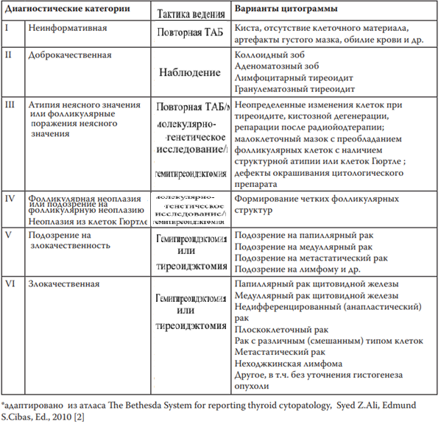
Молекулярные изменения обнаруживаются в 77–92% педиатрических DTC. У детей PTC мутации BRAF встречаются реже, чем у взрослых. Мутации BRAF V600E не были обнаружены при доброкачественных новообразованиях щитовидной железы. По этой причине молекулярный анализ мутации BRAF V600E в образцах ТАБ, классифицированных как Bethesda 5, может быть полезен для диагностики ПТК. В случае обнаружения мутации BRAF V600E риск злокачественного образования узла щитовидной железы высок, но его необходимо подтвердить, например, с помощью замороженного среза во время операции на щитовидной железе. [2]
Анализ наличия других онкогенных факторов и слияний генов (например, слияний RET/PTC и NTRK) может быть рассмотрен в Bethesda 3, 4 или 5 в связи с растущим пониманием того, что они также связаны с наличием PTC. Можно ожидать перехода к оценке и лечению педиатрического DTC путем выявления онкогенных факторов и слияний генов в диагностическом обследовании, поскольку знание этих молекулярных изменений может повысить точность результатов цитологии, которые в настоящее время классифицируются как неопределенные. [2]

Хирургический подход при DTC
В большинстве случаев рак ЩЖ у детей проявляется локально-распространенным ростом опухоли и ранними метастазами в шейные лимфатические узлы, что влияет на хирургический подход и отличает лечение детского DTC от DTC у взрослых. Эксперты обнаружили, что тотальная тиреоидэктомия является значимым прогностическим фактором ремиссии. Была показана безрецидивная выживаемость у детей с заболеванием низкого риска без клинически выраженного поражения лимфоузлов и без грубого экстратиреоидного расширения, получавших лобэктомию и субтотальную резекцию. Таким образом, менее обширное хирургическое вмешательство может рассматриваться чаще у детей с низким риском, но проспективных доказательств такой тактики недостаточно. [1,2,5,6]
В связи с тем, что «размер» рака ЩЖ железы не связан с наличием метастазов в шейных лимфатических узлах, тотальная тиреоидэктомия рекомендуется всем детям с DTC, независимо от размера узла. Однако, как упоминалось выше, учитывая отличный прогноз DTC, группа экспертов поставила под сомнение возможность другого лечения детей с очень небольшими поражениями (обнаруженными случайно) без клинических признаков. Не было обнаружено исследований по оценке различий в результатах между пациентами с DTC <1 см (микрокарцинома ЩЖ) после тотальной тиреоидэктомии по сравнению с гемитиреоидэктомией или субтотальной тиреоидэктомией. Было обнаружено два исследования, в которых не сообщалось о различиях в специфической для заболевания выживаемости и общей выживаемости между пациентами с ТМК и пациентами с DTC> 1 см, хотя пациентов с ТМК чаще лечили субтотальной тиреоидэктомией/лобэктомией/истмусэктомией без доп-ного I-131.
Необходимы проспективные исследования, чтобы оценить, можно ли лечить педиатрических пациентов с небольшой карциномой щитовидной железы и неагрессивными гистологическими особенностями гемитиреоидэктомия может рассматриваться как вариант лечения c менее обширным хирургическим вмешательством в случае неагрессивного заболевания. Для таких исследований можно рассмотреть возможность предложить ограниченное хирургическое вмешательство пациентам с детерминантами превосходной безрецидивной и общей выживаемости, такими как классический ПТК или интратиреоидная локализация опухоли с интактной капсулой. [1,2,5,6]
Рис 2. Схема хирургического доступа при DTC у детей. [2]
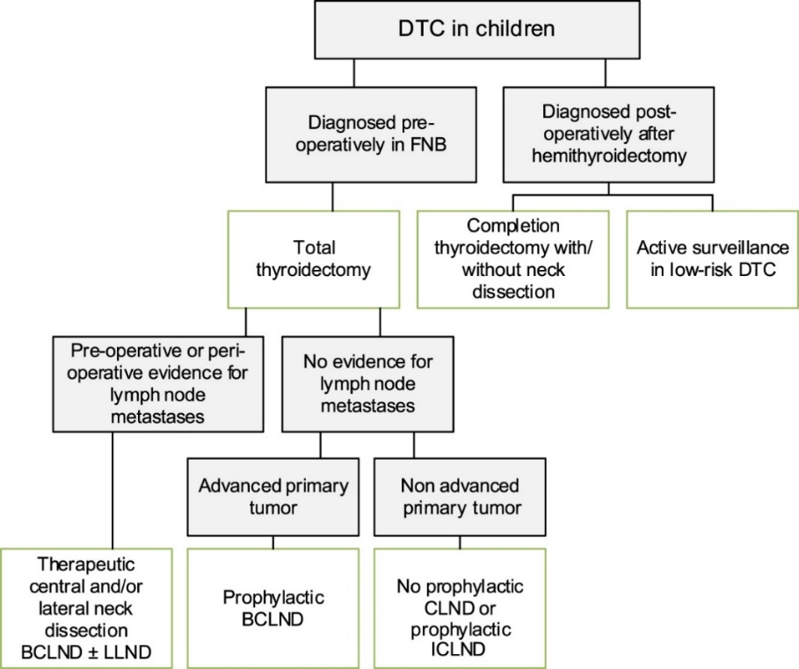
BCLND, двусторонняя диссекция центральных лимфатических узлов; CLND, центральная лимфаденэктомия; DTC – дифференцированная карцинома щитовидной железы; FNB – тонкоигольная биопсия; ICLND – ипсилатеральная диссекция центрального лимфатического узла. «Активное наблюдение» при DTC низкого риска предполагает ультразвуковое исследование остатков ткани щитовидной железы, включая оценку шейных лимфатических узлов каждые 6–12 месяцев с помощью пальпации шеи и УЗИ
Терапевтическая центральная и латеральная диссекция шеи.
У детей риск метастазирования в лимфатические узлы выше, чем у взрослых. Показания к центральной и/или латеральной лимфаденэктомии (LLND) основаны на предоперационной клинической оценке с помощью пальпации шеи и расширенных УЗИ или других методов визуализации, предполагающих поражение узловых узлов шеи. Показанием к компартмент-ориентированному LLND являются метастазы в лимфатических узлах, выявленные при УЗИ шеи и диагностированные при измерении FNB в жидкости для промывания игл. [2]
Профилактическая центральная лимфаденэктомия (CLND) направлена ​​на устранение микрометастазов DTC для оптимизации исхода, улучшения показателей излечения и минимизации рецидивов лимфатических узлов. Однако CLND особенно обнажает паращитовидные железы и их васкуляризацию и в меньшей степени подвергает риску возвратные гортанные нервы. Основным осложнением CLND является послеоперационный преходящий и постоянный гипопаратиреоз, особенно в педиатрической практике, за которым следует преходящий и постоянный рецидивирующий паралич гортанного нерва. Таким образом, показания к профилактическому CLND у детей должны быть ограничены и зарезервированы для выявленных факторов риска. [2]
Однако часто предикторы лимфатического поражения шеи при DTC, такие как размер опухоли Т3/Т4, мультифокальность опухоли, инфильтрация капсулы щитовидной железы, диффузный склерозирующий вариант, лимфатическая и сосудистая инвазия, можно оценить только после операции. Гистопатология замороженных срезов может помочь выявить все или некоторые из этих особенностей. Частоту положительных результатов в лимфатических узлах можно оценить только при рутинной систематической шейной диссекции, что приводит к дальнейшему определению пациента на радиойодтерапию. Поэтому были предприняты попытки создать факторы риска и модели прогнозирования метастазов в латеральных лимфатических узлах, как сообщает Liang et al.. Авторы обследовали 102 детей и подростков с ПТК и обнаружили, что независимыми факторами риска метастазирования в латеральные лимфатические узлы были мультифокальность, размер опухоли и количество метастазов в центральные лимфатические узлы. [2]
Экспертная группа пришла к мнению, что профилактическую диссекцию центральных лимфатических узлов следует выполнять только при распространенном раке щитовидной железы (экстракапсулярное распространение, сосудистая инвазия и отдаленные метастазы). Ее можно избежать или ограничиться ипсилатеральной лимфаденэктомией у пациентов без подозрительных признаков распространенного рака щитовидной железы при УЗИ шеи. Мы рекомендуем, чтобы терапевтическая латеральная лимфаденэктомия выполнялась всем детям с дооперационно подтвержденными метастазами в лимфатические узлы или в случае очевидных (патологических) латеральных лимфатических узлов. Экспертная группа не рекомендует профилактическую латеральную лимфаденэктомию. [2]

Основные принципы ведения пациентов с DTC
Для детей необходимо минимизировать радиационное воздействие при проведении медицинских процедур.
В целом, особенно у детей, необходимо свести к минимуму радиационное воздействие в результате медицинских процедур. Для послеоперационной стадии можно использовать измерение (тиреоглобулин) TГ, специфического маркера клеток щитовидной железы. Однако педиатрическая литература по пороговым значениям низких уровней ТГ (для левотироксина) отсутствует, и это может зависеть от анализа; У детей с DTC с низким уровнем ТГ дополнительное определение стадии вряд ли потребуется, особенно если терапия I-131 планируется после терапии, сцинтиграфия даст высокочувствительную информацию о стадии. УЗИ и МРТ предпочтительнее КТ как таковых, если, например, требуется определение стадии заболевания шеи. Но КТ может дать явные преимущества, например, при подозрении на метастазы в легкие. [2]
Для определения стадии заболевания рекомендовано использовать шкалу стадирования TNM, разработанная Американским объединенным комитетом по раку (AJCC)/Союзом международного контроля рака. Рекомендовано определять послеоперационную стадию с использованием хирургического отчета, гистологического отчета, измерения Tg и сцинтиграфии после терапии I-131. [2]
I-131 терапия
Терапия I-131 показана всем детям после тотальной тиреоидэктомии для лечения персистирующего регионарного заболевания, остаточных клеток щитовидной железы или узлового заболевания, которое невозможно удалить, а также йод-авидных отдаленных метастазов. Ответ на I-131 может наблюдаться в течение 15–18 месяцев после терапии, поэтому перед повторным лечением рекомендуются длительные интервалы не менее 12 месяцев. Для пациентов с персистирующим заболеванием после послеоперационной терапии I-131 решение о проведении дополнительного курса терапии I-131 должно приниматься индивидуально в соответствии с предыдущим ответом. Предложено использовать индивидуальный подход к каждому пациенту для расчета оптимальной активности I-131 с учетом потенциальных побочных эффектов I-131 при повышении активности. Предпочтительная назначаемая активность для конкретного человека должна обсуждаться на мультидисциплинарной онкологической консилиуме с учетом индивидуальных особенностей пациента. [2]
Подготовка пациента к лечению I-131: Адекватная стимуляция ТТГ (ТТГ > 30 мЕд/л) для облегчения поглощение радиоактивного йода с помощью отмены препаратов гормонов щитовидной железы. [1,2,4]
Несколько слов о таргетной терапии
Таргетная терапия может играть роль в лечении заболевания в очень редких случаях педиатрического прогрессирующего ПТК, резистентного к I-131, для которого не существует стандартной терапии. В настоящее время нет единого мнения относительно абсолютного определения или критерия, определяющего наличие у пациента резистентного к I-131 DTC. Каждого пациента следует лечить индивидуально, тщательно понимая множество факторов, влияющих на оценку вероятности того, что опухоль будет резистентной к I-131, а также взвешивая конкретный клинический сценарий пациента, а также риски и преимущества I-131. терапия. Детский прогрессирующий ПТК, резистентный к I-131, можно заподозрить в случаях наличия более одного метастатического поражения, по крайней мере, с одним очагом без поглощения I-131 при сканировании после терапии, структурном прогрессировании опухолей после терапии I-131, несмотря на наличие поглощения йода при сканировании после терапии или значительного поглощения при ПЭТ/КТ с ФДГ. [2]
Лечение педиатрического радиационно-индуцированного DTC
Воздействие радиации (внешнего луча и случайного или терапевтического I-131) является хорошо известным фактором риска развития DTC, особенно при воздействии в детстве. Было обнаружено, что у детей, переживших рак шеи (CCS), получивших облучение шеи, риск DTC линейно увеличивается с увеличением расчетной дозы облучения щитовидной железы, с плато около 10–30 Гр и последующим снижением, что соответствует клеточному состоянию. Латентный период между радиационным воздействием и развитием DTC широкий, минимальный латентный период составляет примерно 5–10 лет. Риск развития DTC повышен до 50 лет после радиационного воздействия. Это подчеркивает важность долгосрочного наблюдения за CCS, находящимся в группе риска. [2]
CCS с последующим DTC, как правило, имеет меньшие по размеру опухоли и чаще проявлялся двусторонним заболеванием. Пачини и др. сообщили о более частом экстратиреоидном распространении (ETE) и метастазах в лимфатические узлы (LNM) при радиационно-индуцированных опухолях щитовидной железы у детей, диагностированных в Чернобыльском регионе. Не было обнаружено существенных различий между CCS с последующим DTC и пациентами со спорадическим DTC в возникновении хирургических осложнений, частоте рецидивов или смертности, связанной с заболеванием. [2]
Однако было обнаружено, что при CCS чаще наблюдаются двусторонние заболевания. По этой причине группа экспертов согласилась с тем, что последующий DTC следует лечить как минимум тотальной тиреоидэктомией. Кроме того, при CCS могут быть приняты во внимание некоторые медицинские и психосоциальные соображения. Каждый пациент, перенесший радиацию в анамнезе, будет иметь уникальные характеристики. [2]

Наблюдение пациентов в период ремиссии
Терапия левотироксином показана всем детям с DTC после тотальной тиреоидэктомии для подавления ТТГ, по крайней мере, до клинической ремиссии заболевания (т.е. неопределяемые уровни сывороточного тиреоглобулина на левотироксине, неопределяемые уровни антител к Tg (тиреоглобулин), отрицательные результаты УЗИ шеи и, если проводилось, сканирование всего тела отрицательное через 1 год после последнего лечения). [2]
Хотя уровень ТТГ следует подавлять, уровень левотироксина следует поддерживать в пределах нормы, чтобы предотвратить симптомы и признаки тиреотоксикоза. Важно знать, что детям, особенно маленьким детям, обычно требуется большее количество левотироксина на кг массы тела по сравнению со взрослыми, и, учитывая, что они растут, необходим частый мониторинг для подтверждения адекватности суточной дозы. Также показан периодический контроль массы тела и роста для подтверждения правильного нормального роста. Когда через 1 год достигается клиническая ремиссия (неопределяемые уровни Tg в сыворотке на левотироксина, неопределяемые уровни антител к Tg, отрицательный результат УЗИ шеи и, если выполнено, отрицательное сканирование всего тела), можно допустить несколько более высокие уровни ТТГ (низкие нормальные значения при заместительной терапии левотироксином (в возрастной дозировке 2 - 4 мкг/кг/сут (наиболее часто 50 - 100 мкг/сут) длительным курсом не менее 6 мес.). [2]
Предложено поддерживать подавление уровней ТТГ с сопутствующими высокими нормальными значениями левотироксина до полной клинической ремиссии, в то время как после этого следует рекомендовать низконормальные значения ТТГ (между 0,3 и 1,0 мЕд/л) [2]

Рис 3. Схема наблюдения за детьми с DTC, получившими полную ремиссию после первоначального лечения тотальной тиреоидэктомией и I-131. [2]
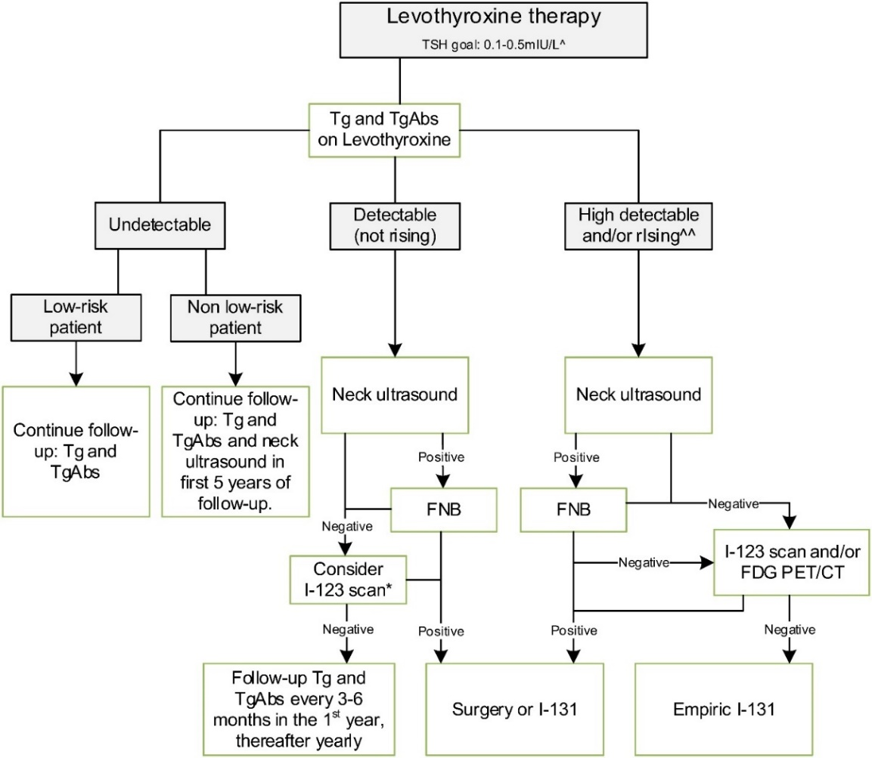
Также необходимо контролировать уровень сывороточного тиреоглобулина (референтные значения менее, чем 0,1 мг/л), являющегося специфическим белком ткани щитовидной железы, который является достоверным биохимическим маркером активности заболевания после выполнения тиреоидэктомии и, в соответствии с текущими рекомендациями по дифференцированному раку щитовидной железы, может использоваться в качестве скрининга для наблюдения пациентов в послеоперационном периоде. В случае циркулирующих антител к тиреоглобулину, их можно измерять как «альтернативный» опухолевый маркер. [2]
Рекомендовано проводить ежегодное УЗИ шеи в течение первых 5 лет наблюдения. У пациентов с низким риском группа экспертов предлагает после первого года наблюдения проводить УЗИ шеи только в случаях повышения уровня тиреоглобулина и/или антител к тиреоглобулину, или подозрения на рецидив заболевания, чтобы избежать ложноположительных результатов. Предложено измерять ТТГ и FT4 для мониторинга уровня подавления или замены терапии LT4 каждые 3–6 месяцев в период роста и полового созревания, а затем один раз в год. [2]

Легочные метастазы
Отдаленные метастазы у детей с DTC обнаруживаются преимущественно в легких. В целом, они могут быть обнаружены у 20% пациентов с DTC и наблюдаются особенно у пациентов с обширными метастазами в регионарные лимфатические узлы. В подавляющем большинстве случаев эти поражения представляют собой микрометастазы и, будучи хорошо дифференцированными и чувствительными к йоду, отвечают на терапию I-131 (т.е. 85% пациентов). [2] Однако большинство пациентов не излечиваются от своего заболевания, но даже у этих пациентов после лечения со временем наблюдается метастатическая стабильность, а уровень смертности от конкретного заболевания низкий (<2%).
В любом случае перед повторным лечением пациентов с диффузными метастазами в легких рекомендуется провести исследование функции легких. Детям, ранее принимавшим препараты, вызывающие легочную токсичность, такие как блеомицин, лечение I-131 необходимо проводить с особой осторожностью, учитывая риск фиброза легких. Рекомендовано использовать I-131 в качестве терапии первой линии для пациентов с метастазами в легкие. [1,2,4]

Поздние эффекты лечения
В связи с отличным прогнозом педиатрического DTC очень важно знать и минимизировать побочные эффекты лечения. Из побочных эффектов лечения наиболее распространены гипопаратиреоз и дисфункция слюнных желез. Было показано, что распространенность гипопаратиреоза связана с опытом эндокринного хирурга. [2]
Было показано, что ТТГ-супрессивная терапия у взрослых, переживших DTC, связана с риском сердечно-сосудистой смертности и смертности от всех причин. Кроме того, было показано, что у детей диастолическая дисфункция присутствует после лечения детского DTC. Другим возможным поздним эффектом подавления ТТГ в сочетании с гипопаратиреозом является потеря минеральной плотности костной ткани. Лечение I-131 было связано с дисфункцией слюнных и слезных желез и вторичными первичными злокачественными новообразованиями (связанное с кумулятивной активностью I-131) и, возможно, могло повлиять на мужскую фертильность.
Повреждение клеток яичек, вызванное бета- и гамма-излучением, может вызвать временную бесплодие у взрослых мужчин, что может привести к снижению качества спермы, повышению уровня лютеинизирующего гормона (ЛГ) и фолликулостимулирующего гормона и снижению уровня тестостерона. С другой стороны, долгосрочные данные показали, что мужчины, получавшие I-131, имели нормальное качество спермы и были способны зачать здоровых детей.
Также рекомендовано контролировать функцию возвратного гортанного нерва и паращитовидной железы после операции. [2]
Предложено, чтобы все педиатрические пациенты с DTC получали дополнительную терапию добавками кальция и витамина D для оптимальной минерализации костей во время проведения основного блока терапии. [2]

Заключение
В настоящее время не существует чётких европейских и/или российских рекомендаций по диагностике, лечению узлов щитовидной железы у детей и дифференцированного рака щитовидной железы (DTC). Различия в клинических, молекулярных и патологических характеристиках DTC у детей и взрослых подчеркивают необходимость конкретных рекомендаций для педиатрической практики, особенно на территории Российской Федерации.
На фоне роста числа детей с заболеваниями ЩЖ значительно изменяется структура тиреоидной патологии, что связано как с улучшением методов диагностики, так и, вероятно, с изменением экологической и радиологической обстановки на территории нашей страны.
Описано, что распространенность доброкачественных узлов щитовидной железы в детстве составляет около 0,5–2% в зависимости от метода скрининга, либо путем пальпации, либо УЗИ, а также от определения документально подтвержденного размера (>5 мм или более >10 мм). Предлагая тиреоидэктомию при доброкачественном заболевании, необходимо учитывать возможные пожизненные побочные эффекты хирургического вмешательства, начиная с пожизненной необходимости заместительной терапии левотироксином после тиреоидэктомии и, в небольшом, но значительном проценте случаев, стойкого гипопаратиреоза, который также будет требуют пожизненной потребности в заместительной терапии кальцием и витамином D.
Большую роль в росте числа детей с заболеваниями ЩЖ также играет тот факт, что в настоящее время практически не проводят плановую йодную профилактику в йоддефицитных районах, в которых, по современным представлениям, проживает более 50% населения России. Особые последствия такая ситуация имеет для детского населения, так как помимо зоба йодная недостаточность у детей обнаруживается комплексом специфических для этого возраста психомоторных и соматических нарушений, снижением в дальнейшем фертильности и другими проявлениями. Это усугубляется тем, что тиреоидная патология наиболее часто встречается у девочек и в такой важнейший период, как пубертат.

Список литературы
- Иванникова Т.Е., Безлепкина О.Б., Абдулхабирова Ф.М., Абросимов А.Ю., Дегтярев М.В., Зубкова Н.А. Узловой токсический зоб у детей: особенности клинической картины, морфологические варианты // Проблемы эндокринологии. — 2021. — Т.67. — No2. — С. 102-110. doi: https://doi.org/10.14341/probl12738;
- Chantal A Lebbink, Thera P Links, Agnieszka Czarniecka, Renuka P Dias, Rossella Elisei, Louise Izatt, Heiko Krude, Kerstin Lorenz, Markus Luster, Kate Newbold, Arnoldo Piccardo, Manuel Sobrinho-Simões, Toru Takano, A S Paul van Trotsenburg, Frederik A Verburg, and Hanneke M van Santen. European Thyroid Association Guidelines for the management of pediatric thyroid nodules and differentiated thyroid carcinoma. European Thyroid Journal. 2022, Volume 11: Issue 6. DOI: https://doi.org/10.1530/ETJ-22-0146;
- WHO, UNICEF and ICCIDD. Assessment of Iodine Deficiency Disorders and monitoring their elimination. Geneva: WHO, WHO/Euro/NUT, 2001.;
- Клинические рекомендации Заболевания и состояния, связанные с дефицитом йода. 2020 год. Разработано: Российская ассоциация эндокринологов; Российская ассоциация врачей ультразвуковой диагностики.;
- Бельцевич Д.Г., Мудунов А.М., Ванушко В.Э. и др. (состав рабочей группы). Дифференцированный рак щитовидной железы. Клинические рекомендации. Москва, 2020;
- Дедов, И. И. Эндокринология : национальное руководство / под ред. И. И. Дедова, Г. А. Мельниченко. - 2-е изд. , перераб. и доп. - Москва : ГЭОТАР-Медиа, 2021. - 1112 с. : ил. - 1112 с. - ISBN 978-5-9704-6054-2. - Текст : электронный // URL : https://www.rosmedlib.ru/book/ISBN9785970460542.html
- Table 4 in the 2015 ATA Pediatric Guidelines formed the basis for this table. Francis GL, Waguespack SG, Bauer AJ, Angelos P, Benvenga S, Cerutti JM, Dinauer CA, Hamilton J, Hay ID & Luster M et al.Management guidelines for children with thyroid nodules and differentiatedthyroid cancer. Thyroid 2015 25 716–759. (https://doi.org/10.1089/thy.2014.0460)
- 2. Ali Z.S., Cibas E.S. The Bethesda System For Reporting Thyroid Cytopathology – Springler International Publishing AG, 2010.

